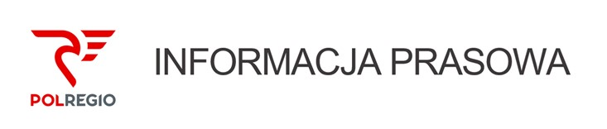

Warszawa, 30 sierpnia 2024 r.

**Z biletem PKP Intercity pociągiem POLREGIO na trasie Łódź – Warszawa**

**PKP Intercity i POLREGIO przedłużają współpracę. Po wakacjach pasażerowie PKP Intercity z biletami okresowymi będą wciąż mogli podróżować pociągami regionalnymi na trasie Łódź–Warszawa.**  
  
Udogodnienie dla pasażerów zostało wprowadzone w czerwcu i zostało przewidziane do 31 sierpnia. Decyzją przewoźników jego obowiązywanie zostaje przedłużone do 14 grudnia br. Pasażerowie PKP Intercity wciąż będą mogli swobodnie podróżować wszystkimi pociągami POLREGIO, niezależnie od rodzaju posiadanego biletu okresowego. O przedłużeniu współpracy na dotychczasowych zasadach zdecydowało zainteresowanie pasażerów.  
  
**Dodatkowe połączenia na trasie Łódź – Warszawa**  
  
Współpraca między przewoźnikami na jednej z najbardziej popularnych linii kolejowych w Polsce, z bardzo intensywnym ruchem pociągów PKP Intercity i regionalnych przewoźników, to ważny krok w tworzeniu integracji taryfowej. Pasażerowie mogą korzystać z 22 dodatkowych połączeń przyśpieszonymi pociągami uruchamianymi przez POLREGIO. Rozszerzenie honorowania biletów okresowych na jednej z ważniejszych tras kolejowych w Polsce, wpisuje się w plan integracji ofert obu przewoźników w przyszłości.

***

PKP Intercity to największy polski operator kolejowy, który zapewnia komunikację pomiędzy dużymi miastami oraz popularnymi ośrodkami turystycznymi w kraju, łączy mniejsze ośrodki z aglomeracjami, a także umożliwia wygodne podróżowanie po Europie zapewniając mieszkańcom coraz większej liczby miast i miejscowości dostępność komunikacyjną. Przewoźnik dąży do tego, by oferować pasażerom wysoki oraz powtarzalny standard podróży i intensywnie rozwija ofertę dla pasażerów chcąc zwiększyć liczbę dostępnych miejsc w pociągach, by kolej stała się środkiem transportu pierwszego wyboru.

POLREGIO S.A. to największy pasażerski przewoźnik kolejowy w Polsce, z 26% udziałem w rynku. Każdego dnia na tory w całym kraju wyjeżdża ponad 2000 pociągów, a weekendy ponad 1450 składów, zamawianych przez urzędy marszałkowskie, które zatrzymują się na około 1950 stacjach. W 2023 roku z usług POLREGIO skorzystało blisko 100 mln pasażerów. Większościowym akcjonariuszem Spółki jest Agencja Rozwoju Przemysłu S.A. (50% i jedna akcja), a pozostałymi akcjonariuszami są samorządy wojewódzkie

Kontakt dla mediów:  
  
Maciej Dutkiewicz  
rzecznik prasowy  
PKP Intercity S.A.  
tel kom. 505 554 384  
e-mail: [rzecznik@intercity.pl](mailto:rzecznik@intercity.pl)  
  
Jakub Leduchowski  
rzecznik prasowy  
POLREGIO S.A.  
tel. kom. 789 444 217  
e-mail: [rzecznik@polregio.pl](mailto:rzecznik@polregio.pl)  
  
Zobacz także:  
[polregio.pl/pl/dla-biznesu/dla-mediow](http://polregio.pl/pl/dla-biznesu/dla-mediow)